Муниципальное бюджетное общеобразовательное учреждение «Средняя общеобразовательная школа № 54 имени Героя Советского союза
Козина Нестора Дмитриевича»

Рекомендательный список литературы
для детей
6+

«Книги о животных»

Автор: педагог-библиотекарь
Желанова Н.В.

Слово к читателю

текст

Книги о природе и животных всегда любимы детьми. Животные по своей природе близки детям – они милы, непосредственны, они – отражение самой природы. Именно поэтому эти книги находят отклик в сердцах маленьких читателей.
Рассказы о природе и животных для детей очень интересны, они расширяют детское представление об окружающем мире, учат беречь природу, любить и уважать её.
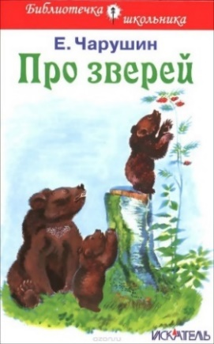
Чарушин, Е.И. Про зверей [Текст] : рассказы / Е.И. Чарушин ; худ. Е.И. Чарушин. – М. : Искательпресс, 2015. - 48 с. : - (Библиотечка школьника). – 6+.
В книгу включено 13 рассказов о животных, их нравах и повадках. Книга иллюстрирована рисунками автора.
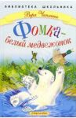

Чаплина, В.В. Фомка – белый медвежонок [Текст] : рассказы / В.В. Чаплина ; худ. Е. Андреева. – М. : Стрекоза-Пресс, 2005. - 64 с. – (Библиотека школьника).
В сборник вошли познавательные и занимательные рассказы В. Чаплиной о том, как растут, воспитываются и приручаются животные в зоопарке.
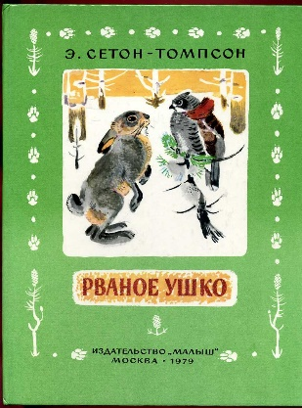
Сетон-Томпсон, Э. Рваное ушко [Текст] : рассказы / Э. Сетон-Томпсон. – М. : Малыш, 1975. - 80 с.
В книгу вошли рассказы «Рваное ушко» и «Красношейка», принадлежащие перу известного канадского писателя Э.Сетона-Томпсона – первого в мире писателя, сделавшего героями своих произведений настоящих птиц и зверей.

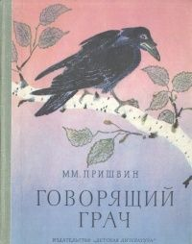
Пришвин, М.М. Говорящий грач [Текст] : рассказы / М.М. Пришвин. – М. : Детская литература, 1978. - 94 с. – (Школьная библиотека)
В рассказах, вошедших в сборник рассказов М.М. Пришвина «Говорящий грач» мы постоянно встречаемся с мыслью о необходимости бережного отношения к природе.

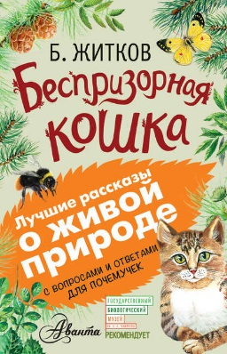
Житков, Б.С. Беспризорная кошка [Электронный ресурс] / Б.С. Житков // Электронная библиотека ЛитРес. - Режим доступа : http://sch.litres.ru/aleksey-mosalov/besprizornaya-koshka-s-voprosami-i-otvetami-dlya-pochemuchek. – Заглавие с экрана.
В книге собраны рассказы и повести о животных замечательного русского писателя Бориса Житкова. Его трогательные, забавные и неизменно добрые истории учат юных читателей любить и понимать окружающий мир, видеть новое в давно знакомых вещах и общаться на равных с «братьями нашими меньшими».

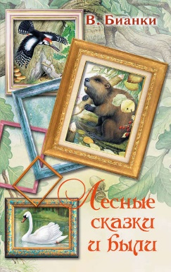
Бианки, В.В. Лесные сказки и были [Электронный ресурс] / В.В. Бианки // Электронная библиотека ЛитРес. - Режим доступа : - Режим доступа: http://sch.litres.ru/vitaliy-bianki/lesnye-skazki-i-byli. - Заглавие с экрана.
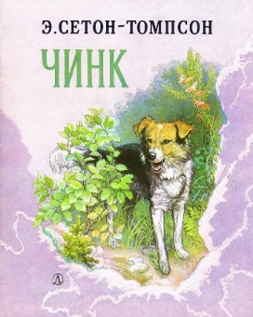
В книгу вошли рассказы и сказки замечательного писателя-натуралиста Виталия Валентиновича Бианки (1894–1959). Автор открывает юному читателю мир живой природы, учит его внимательному и бережному отношению к братьям нашим меньшим.
Сетон-Томпсон, Э. Чинк [Текст] / Э. Сетон-Томпсон. – М. : Детская литература, 1986. – 16 с.
В рассказе «Чинк» повествуется о безграничной реданности и любви между собакой и хозяином.

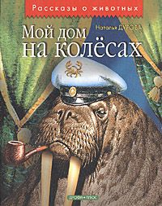
Дурова, Н.Ю. Мой дом на колесах [Текст] : рассказы / Н.Ю. Дурова ; худож. С. Джандаров. – М. : Дрофа-Плюс, 2004. - 128 с. : ил. – (Рассказы о животных)

В книге рассказывается о животных – артистах цирка, показана огромная работа дрессировщиков и их любовь к своим питомцам.

